Лексическая тема «Цветы»
(для детей старшей логопедической группы)
Занятие 3
Задачи: активизация и актуализация словаря по теме, совершенствование навыка составления рассказа по серии картин, совершенствование грамматического строя речи, развитие связной речи, зрительного внимания и восприятия, моторики
1.Упражнение «Назови ласково» (образование существительных и прилагательных с уменьшительно-ласкательными суффиксами, согласование прилагательных с существительными)
Взрослый называет словосочетание (название полевого цветка и его цвет), а ребенок произносит эти же слова ласково
- синий василек
- белая ромашка
- розовый клевер
- голубые незабудки
2.Рассматривание серии картин «Необыкновенное поле» (развитие диалогической речи), составление рассказа (развитие связной речи)
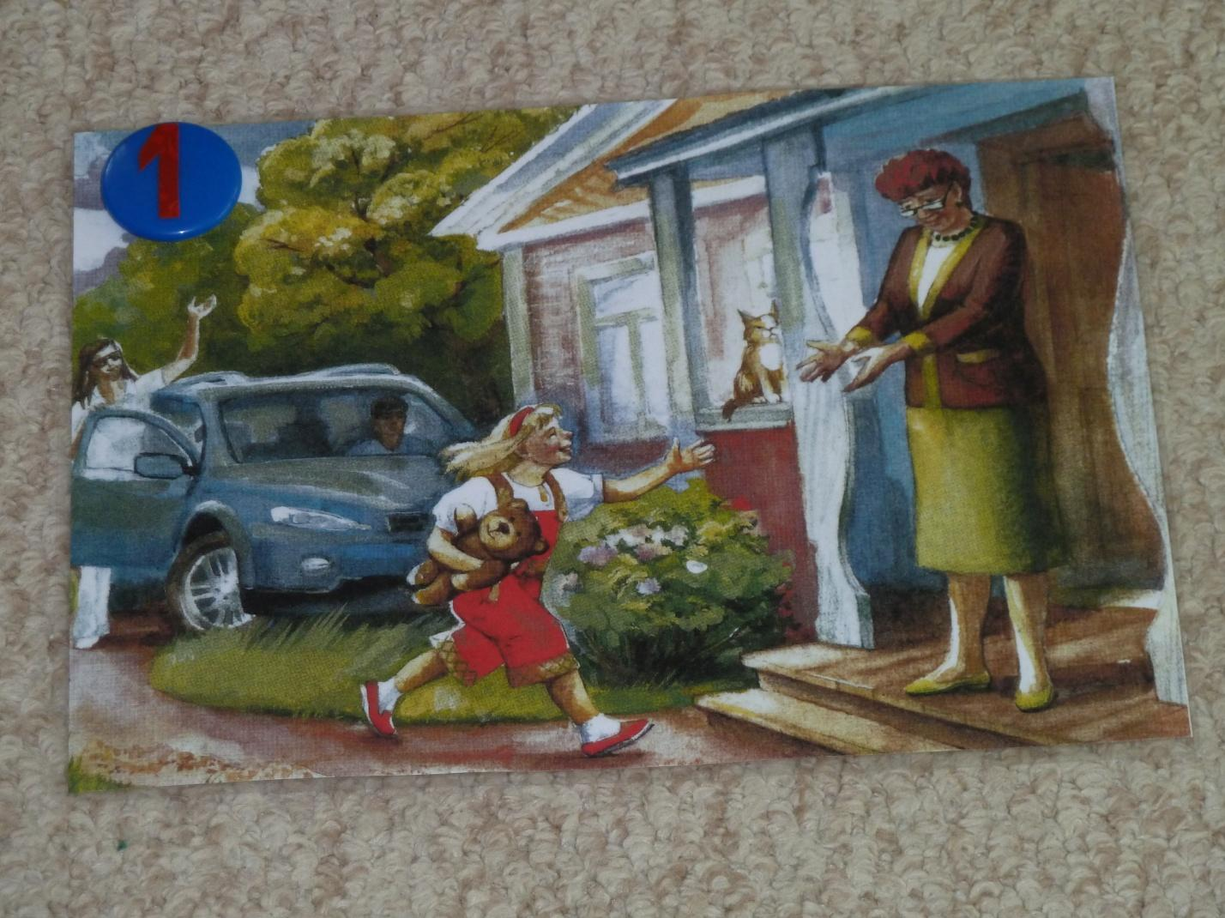

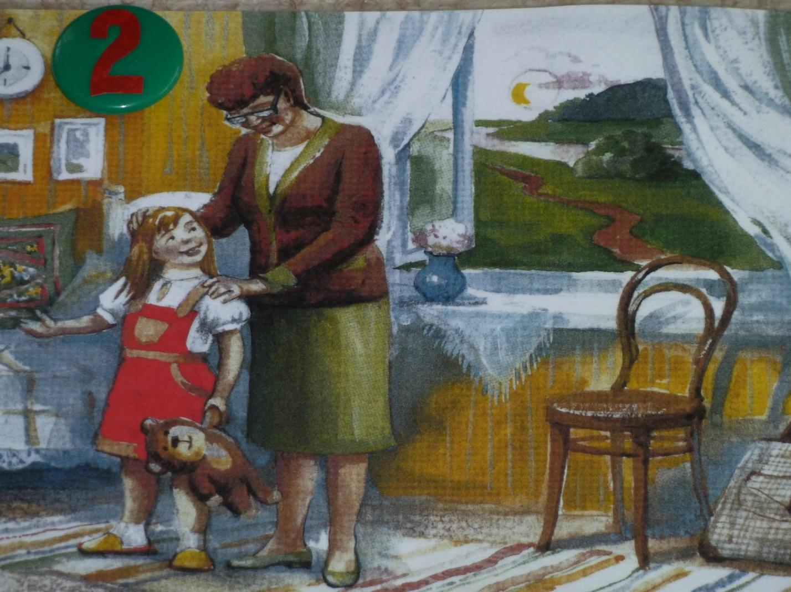
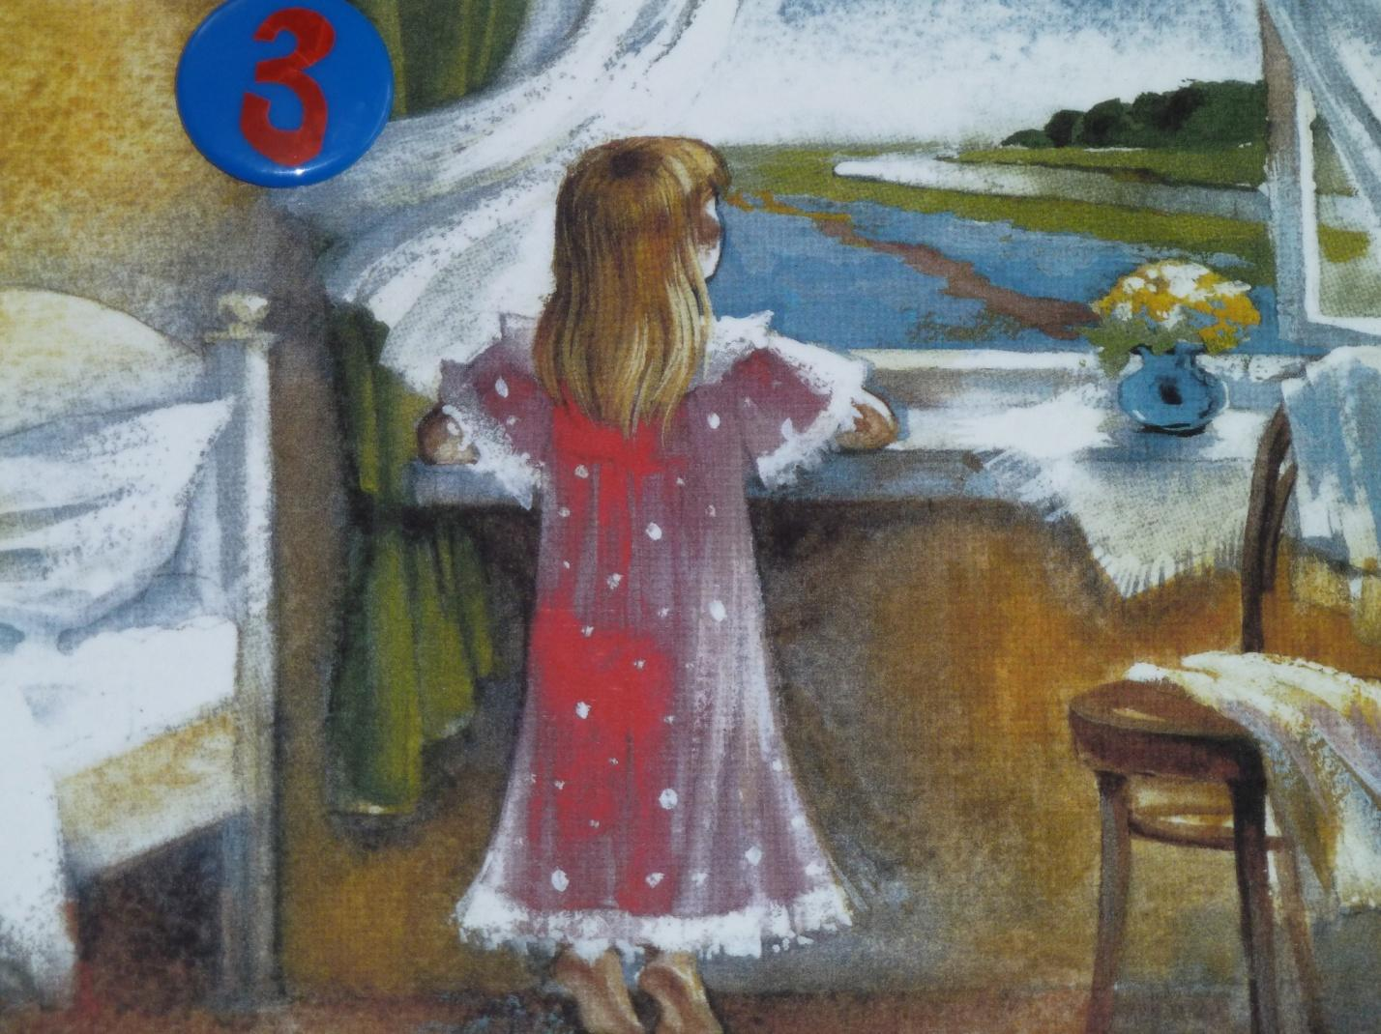
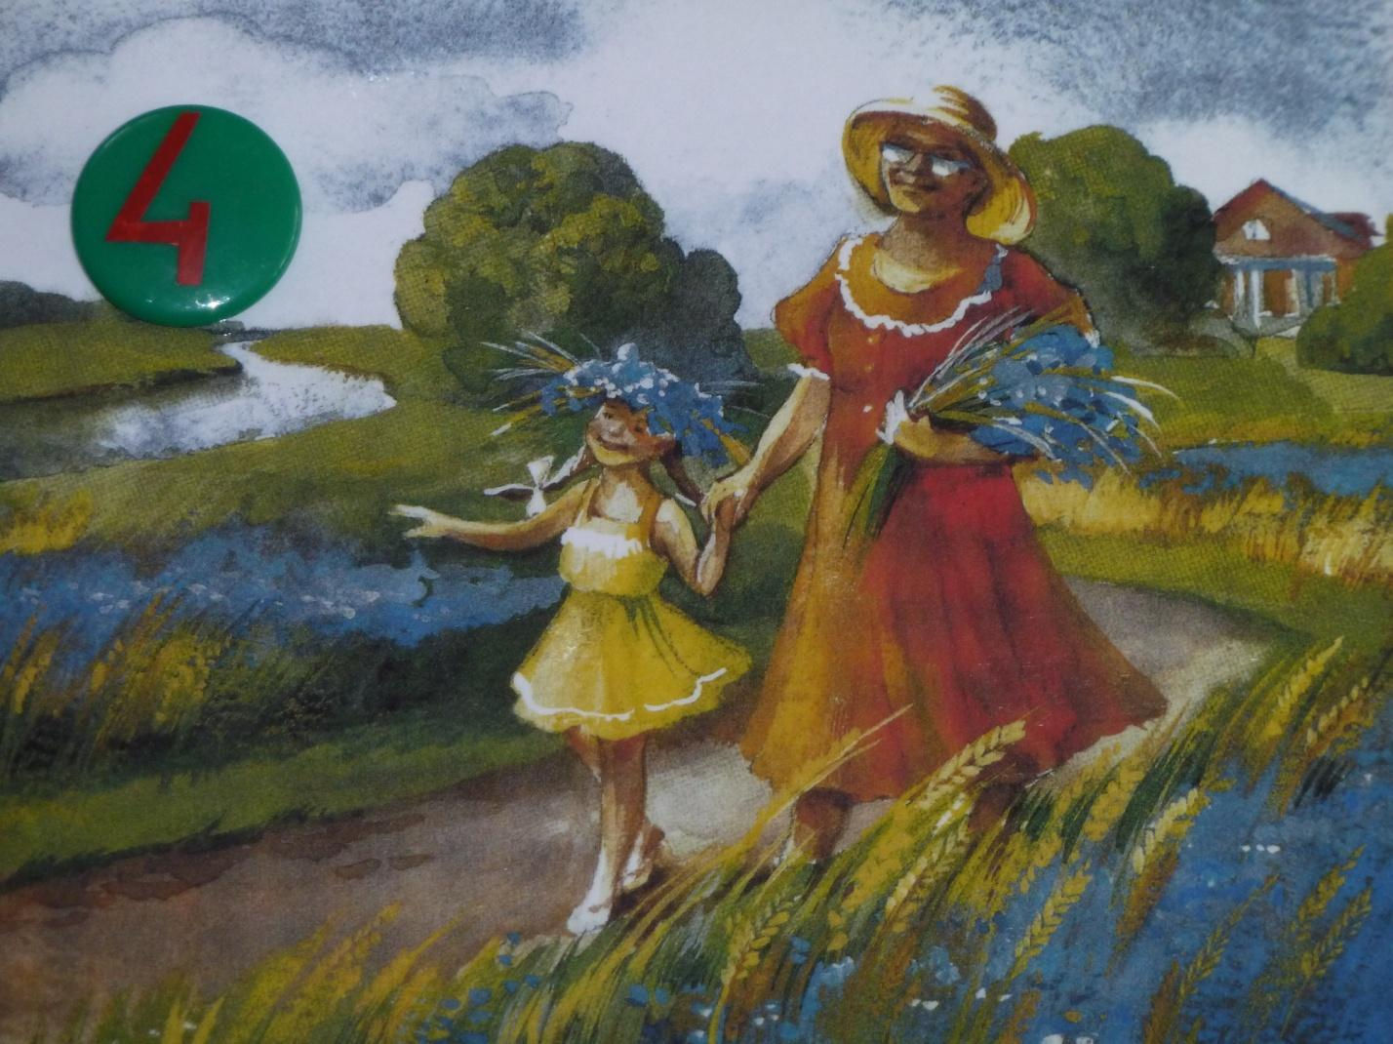
Взрослый предлагает ребенку рассмотреть картинки и проводит беседу по вопросам:
- Расскажи, кого ты видишь на первой картинке. Что они делают?
- Придумай имя девочке
- Что ты видишь на второй картинке? Что делают Марина и бабушка?
- Расскажи, что Марина делает на третьей картинке
- Расскажи, что ты видишь на последней картинке. Куда пришли Марина и бабушка?
После беседы по вопросам предложить ребенку самостоятельно составить рассказ по серии картин «Необыкновенное поле»
Образец рассказа. Марина с мамой и папой приехали в деревню к бабушке. Бабушка обрадовалась приезду девочки и показала ей ее комнату. За окном было зеленое поле и речка, за которую садилось солнце. Утром Марина проснулась и подошла к окну. Поле за окном было ярко-синим. Марина позвала бабушку и показала ей необыкновенное поле. Бабушка сказала: «Пойдем и посмотрим, что произошло с полем за ночь». Бабушка с внучкой пришли в поле, там росла рожь. За ночь во ржи распустились васильки, и поле посинело. Так бабушка и Марина узнали, про необыкновенное поле.
3.Упражнение «На лугу растут цветы» (развитие моторики, координация речи с движением)
На лугу растут цветы Руки в вертикальном положении,
Небывалой красоты. ладони раскрыты.
К солнцу тянутся цветы – Потянуться, руки вверх.
С ними потянись и ты.
Ветер дует иногда, Взмахи руками, изображая ветер.
Только это не беда.
Наклоняются цветочки, Наклонить кисти рук.
Опускают лепесточки.
А потом опять встают Распрямить кисти рук,
И по-прежнему цветут. пальцы раскрыты
4.Заучивание с ребенком потешки (работа над выразительностью речи, развитие памяти)
Мышиный горошек
В траве у дорожки мышиный горошек.
Мышиный горошек такой нехороший,
Опутал лягушке и лапки, и брюшко.
Сидит и задумчиво смотрит лягушка.
5.Чтение детям
Ромашки
З. Александрова
Маленькое солнце на моей ладошке, -
Белая ромашка на зеленой ножке.
С белым ободочком желтые сердечки…
Сколько на лугу их, сколько их у речки!
Зацвели ромашки – наступило лето.
Из ромашек белых вяжутся букеты.
В глиняном кувшине, в банке или чашке
Весело теснятся крупные ромашки.
Наши мастерицы принялись за дело –
Всем венки плетутся из ромашек белых.
И козленку Тимке и телушке Машке
Нравятся большие, вкусные ромашки.
Незабудочная песенка
Ю. Недель
У собачьей старой будки
Распустились незабудки.
Наш пушистый рыжий пес
В незабудки тычет нос:
"Сколько жить на свете буду –
Незабудки не забуду!"
На лугу
И. Суриков
Бежит тропинка через луг,
Ныряет влево, вправо.
Куда ни глянь, цветы вокруг,
Да по колено травы.
Зеленый луг, как чудный сад,
Пахуч и свеж в часы рассвета.
Красивых, радужных цветов
На них разбросаны букеты.
Одуванчик
С. Шушкевич
Ярко-желтый одуванчик
Весь под дождиком продрог,
А когда просох на солнце –
Сам себя узнать не смог:
Побелел он и распух,
И рассыпался, как пух.
Полетел пушинок рой
Над притихшею травой,
Над забором, над рекой,
Над тропинкой луговой
Под веселый крик ребят:
"Парашютики летят!"
Мак
Е. Фейерабенд
Только солнышко взойдет –
Мак на грядке расцветет.
Бабочка-капустница
На цветок опустится.
Поглядишь – а у цветка
Больше на два лепестка.

